SULIT

BAHASA MELAYU
Kertas 2 - Penulisan
Tahun 5
Mei
2018
1$\frac{1}{4}$ jam

PENTAKSIRAN PERTENGAHAN TAHUN 2018
TAHUN 5

Nama : ……………………………………………………… Kelas : ………………………

BAHASA MELAYU
Kertas 2 - Penulisan

Satu jam lima belas minit

JANGAN BUKA KERTAS SOALAN SEHINGGA DIBERITAHU

- Kertas soalan ini mengandungi tiga bahagian : Bahagian A, Bahagian B dan Bahagian C.
- Kamu dikehendaki menjawab ketiga-tiga bahagian.
- Bagi Bahagian C, kamu boleh memilih sama ada menjawab Soalan 1 atau Soalan 2.
- Jawapan kamu hendaklah ditulis pada ruang yang disediakan dalam kertas soalan ini.

Kertas soalan ini mengandungi 7 halaman bercetak

BAHAGIAN A
[10 markah]
[Masa dicadangkan : 15 minit]

Gambar di bawah menunjukkan suasana persiapan menyambut Hari Raya Aidilfitri.
Tulis lima ayat yang lengkap tentang persiapan menyambut Hari Raya Aidilfitri.
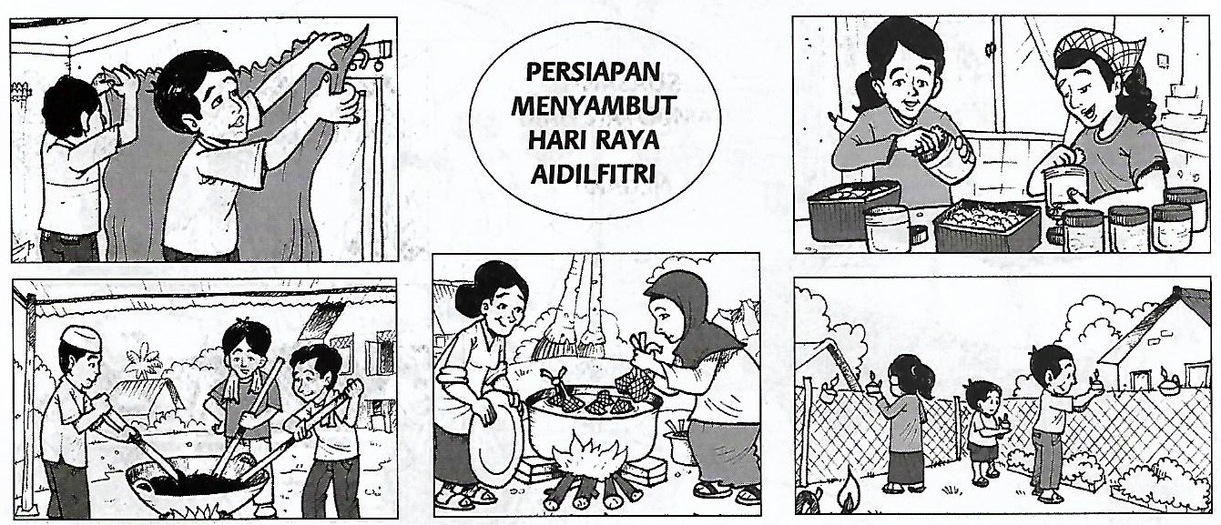

- ____________________________________________________________________________________________________________________________________________________________
- ____________________________________________________________________________________________________________________________________________________________
- ____________________________________________________________________________________________________________________________________________________________
- ____________________________________________________________________________________________________________________________________________________________
- ____________________________________________________________________________________________________________________________________________________________

BAHAGIAN B
[15 markah]
[Masa dicadangkan : 25 minit]

Carta pai menunjukkan corak pemakanan kanak-kanak kini dan maklumat yang berkaitan dengan corak pemakanan tersebut.

Tulis ulasan tentang corak pemakanan kanak-kanak dalam bentuk perenggan.

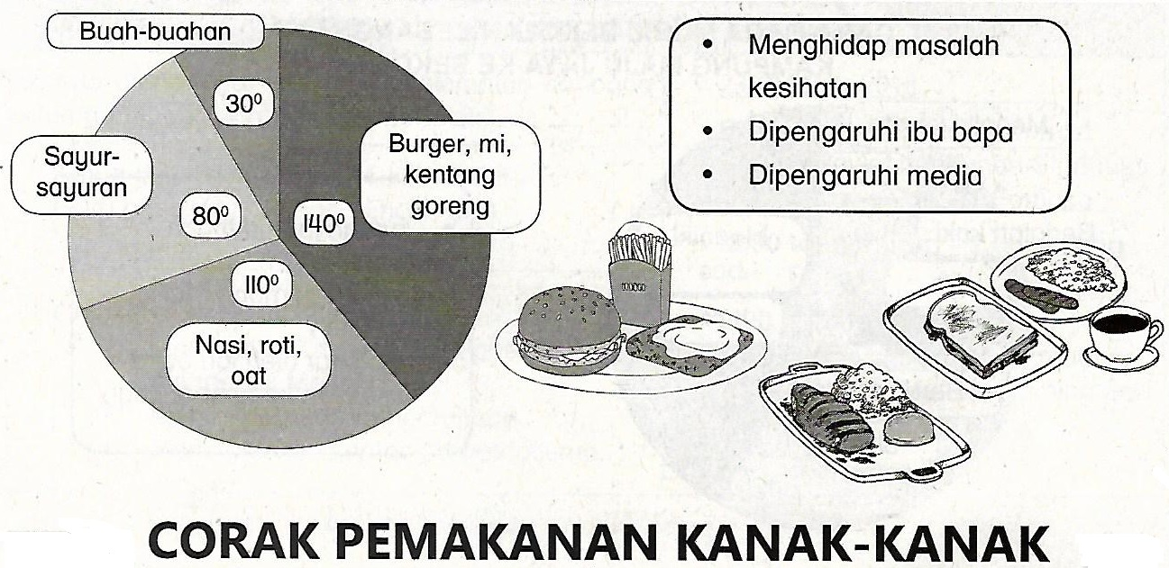
Panjangnya ulasan kamu hendaklah antara 50 hingga 80 patah perkataan.

______________________________________________________________________________________________________________________________________________________________________________________________________________________________________________________________________________________________________________________________________________________________________________________________________________________________________________________________________________________________________________________________________________________________________________________________________________________________________________________________________________________________________________________________________________________________________________________________________________________________________________________________________________________________________________________________________
______________________________________________________________________________________________________________________________________________________________________________________________________________________________________________________________________________________________________________________________________________________________________________________________________________________________________________________________________________________________________________________________________________________________________________________________________________________________________________________________________________________________________________________________________________________________________________________________________________________________________________________________________________________________________________________________________
______________________________________________________________________________________________________________________________________________________________________________________________________________________________________________________________________________________________________________________________________________________________________________________________________________________________________________________________________________________________________________________________________________________________________________________________________________________________________________________________________________________________________________________________________________________________________________________________________________________________________________________________________________________________________________________________________
________________________________________________________________________________________________________________________________________________________________________________________________________________________________________________________________________________________________________________________________________
BAHAGIAN C
[25 markah]
[Masa dicadangkan : 35 minit]

Bahagian ini mengandungi dua soalan. Jawab satu soalan sahaja.
Panjangnya karangan kamu hendaklah antara 80 hingga 120 patah perkataan.

Soalan 1

Petang ini aku pulang dari perpustakaan seorang diri. Ketika itu hujan renyai-renyai. Setiba di perhentian bas, aku terdengar bunyi tangisan bayi. Aku pun …

Sambung cerita di atas bermula dari “Aku pun…”.

Tulis cerita kamu itu selengkapnya.

ATAU

Soalan 2

Tulis karangan peribahasa yang bertajuk “Berat sama dipikul, ringan sama dijinjing”.

Tulis karangan kamu itu selengkapnya.

No. Soalan

________________________________________________________________________________________________________________________________________________________________________________________________________________________________________________________________________________________________________________________________________
________________________________________________________________________________________________________________________________________________________________________________________________________________________________________________________________________________________________________________________________________
____________________________________________________________________________________________________________________________________________________________________
____________________________________________________________________________________________________________________________________________________________________
________________________________________________________________________________________________________________________________________________________________________________________________________________________________________________________________________________________________________________________________________
________________________________________________________________________________________________________________________________________________________________________________________________________________________________________________________________________________________________________________________________________
____________________________________________________________________________________________________________________________________________________________________
____________________________________________________________________________________________________________________________________________________________________
________________________________________________________________________________________________________________________________________________________________________________________________________________________________________________________________________________________________________________________________________
________________________________________________________________________________________________________________________________________________________________________________________________________________________________________________________________________________________________________________________________________
____________________________________________________________________________________________________________________________________________________________________
____________________________________________________________________________________________________________________________________________________________________
________________________________________________________________________________________________________________________________________________________________________________________________________________________________________________________________________________________________________________________________________
________________________________________________________________________________________________________________________________________________________________________________________________________________________________________________________________________________________________________________________________________
____________________________________________________________________________________________________________________________________________________________________
____________________________________________________________________________________________________________________________________________________________________

Kertas soalan tamat
SKEMA JAWAPAN
BAHAGIAN A

- Ahli keluarga bekerjasama menghiasi rumah mereka supaya kelihatan cantik.
- Pelbagai juadah tradisional dan moden dihidangkan untuk para tetamu yang datang.
- Kaum ibu akan memasak hidangan wajib di Hari Raya Aidilfitri iaitu ketupat.
- Kaum keluarga bertungkus-lumus memasak sebagai persediaan menyambut Hari Raya Aidilfitri.
- Kanak-kanak merupakan golongan yang paling gembira kerana dapat berpakaian baharu dan mengumpul wang yang diberikan oleh sanak-saudara.

BAHAGIAN B

Carta pai berikut menunjukkan corak pemakanan kanak-kanak kini. Berdasarkan carta pai, kanak-kanak memakan buah-buahan dalam kuantiti yang paling sedikit. Tabiat pemakanan ini akan menyebabkan kanak-kanak menghidap masalah kesihatan. Tabiat pemakanan kanak-kanak dipengaruhi oleh ibu bapa. Selain itu, kanak-kanak juga dipengaruhi oleh media iaitu iklan di televisyen, surat khabar atau media sosial. Tabiat ini harus diubah demi membentuk masyarakat yang sihat mental dan fizikal. Kesimpulannya, pendidikan tentang ilmu penjagaan kesihatan haruslah diberi sejak kecil lagi.

BAHAGIAN C

Soalan 1

Aku pun terdiam sejenak. Aku cuba untuk pastikan bunyi itu betul-betul suara bayi. Hatiku bercampur-baur. Takut pun ada, gementar pun ada. Namun aku memberanikan diri untuk mendekati suara itu.

Alangkah terkejutnya aku apabila mendapati seorang bayi yang baru lahir telah ditinggalkan di situ seorang diri. Perkara paling menyedihkanku ialah bayi tersebut diletakkan di tepi longkang dan dibalut kain putih. Bisik hatiku, “Ibu bayi ini umpama binatang, binatang pun kadang-kadang sangat menyayangi anak-anaknya.”

Perasaan takut tadi bertukar menjadi belas. Aku mengambil tindakan segera. Aku mendukung bayi tersebut dan membersihkan kotoran yang melekat padanya. Aku juga mengelap bayi yang basah kuyup itu.

Kemudian, aku cuba menahan teksi yang lalu-lalang di situ. Namun, kesemua teksi yang kutahan tidak berhenti. Aku cuba menanti ketibaan bas. Tetapi bas yang kunantikan tidak juga muncul.
Tiba-tiba aku mendapat satu fikiran. Kuhampiri telefon awam yang terdapat berhampiran dengan stesen bas itu,. Dalam keadaan kelam-kabut dengan tangisan bayi itu, aku cuba menelefon ke rumahku. Namun, segala-galannya hampa belaka, kerana panggilanku tidak berjawab. “Mungkin, ibu dan bapaku tidak ada di rumah” ,bisikku.

Walaupun kecewa, kucuba sedaya upaya juga. Kali ini, aku cuba menahan kereta sesiapa sahaja. Nasib menyebelahiku apabila sebuah kereta telah berhenti dan menanyakan masalahku. Aku menceritakan apa yang berlaku. Pemuda tersebut membawa aku dan bayi tersebut ke sebuah hospital berhampiran. Kemudian, kuceritakan semua yang berlaku kepada doktor yang bertugas. Doktor tersebut telah menelefon pihak polis dan ibu bapaku.

Lebih kurang sepuluh minit kemudian, pihak polis serta ibu bapaku tiba di hospital. Pihak polis telah memberikan pujian terhadap tindakanku itu. Ibu bapaku juga amat gembira dan bangga terhadap tindakanku itu.

Soalan 2

“Berat sama dipikul, ringan sama dijinjing” merupakan peribahasa yang menceritakan suasana hidup bermasyarakat. Peribahasa ini melambangkan masyarakat yang sentiasa bekerjasama dalam segala amalan mereka.

Amalan ini membolehkan tugasan yang berat akan menjadi ringan. Contohnya, sekiranya kita bergotong-royong semasa mengadakan majlis perkahwinan atau membersihkan kawasan kejiranan, kerja tersebut akan diselesaikan dengan cepat dan mudah.

Amalan ini juga dapat menghapuskan sikap individualistik dalam diri individu. Sikap ini akan hilang kerana segala kerja tidak dilakukan secara bersendirian, sebaliknya secara kerjasama.

Pegangan ini secara tidak langsung dapat mendidik masyarakat agar saling menghormati antara satu sama lain. Setiap orang tidak hanya memikirkan kepentingan diri, tetapi kemaslahatan semua.

Penghayatan peribahasa ini melahirkan sikap saling bermuafakat. Hal ini akan mewujudkan suasana masyarakat yang aman dan damai kerana masing-masing akan memberikan bantuan kepada individu yang memerlukan.

Oleh itu, untuk hidup bermasyarakat, peribahasa ini patut dijadikan sebagai pegangan oleh setiap individu. Dengan cara ini, barulah kita dapat hidup dengan penuh sejahtera.

